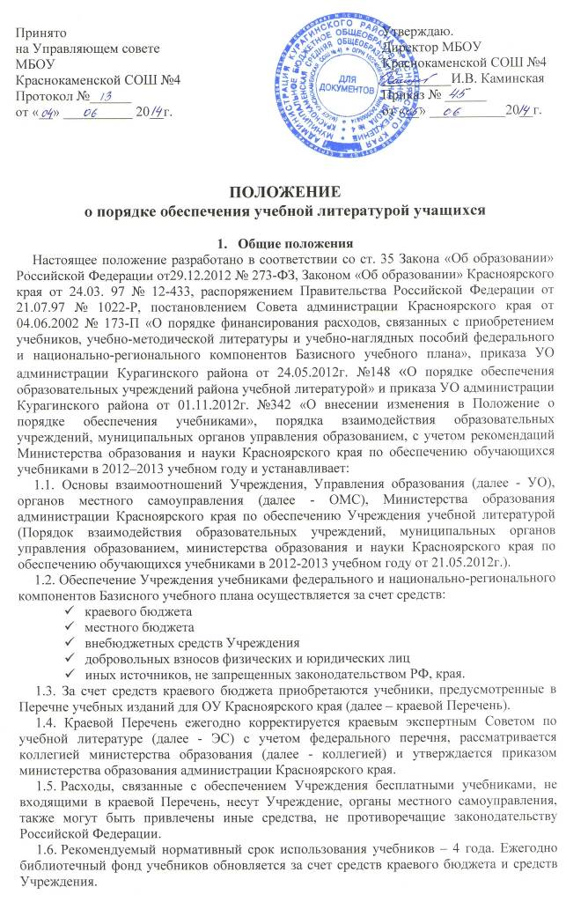
2. Учет библиотечных фондов учебной литературы
2.1. Учреждение формирует библиотечный фонд учебной литературы, осуществляет учет учебников, входящих в данный фонд, обеспечивает их сохранность и несет за них материальную ответственность.
2.2. Учет библиотечных фондов учебной литературы осуществляется Учреждением в соответствии с Положением о порядке учета библиотечного фонда учебников Учреждения (далее – Порядок учета фонда учебников), утвержденным приказом директора Учреждения.
2.3. Учет библиотечного фонда учебников отражает поступление учебников, их выбытие, величину всего фонда учебников и служит основой для обеспечения сохранности фонда учебников, правильного его формирования и использования, контроля за наличием и движением учебников.
2.4. Учет библиотечных фондов учебников осуществляется на основании следующих документов: «Книга суммарного счета», «Картотека учета учебников», «Тетрадь учета учебных материалов временного характера» и автоматизированная система дистанционного учета учебной литературы (далее – АСДУ). Учету подлежат все виды учебной литературы, включенные в библиотечный фонд.
2.5. Суммарный учет всех видов документов, поступающих или выбывающих из фонда библиотеки Учреждения, осуществляется «Книгой суммарного учета школьных учебников». «Книга суммарного учета» является документом финансовой отчетности и служит основанием для контроля за состоянием и движением учебного фонда.
2.6. Данные «Книги суммарного учета» необходимо использовать для отражения состояния фонда школьной библиотеки при заполнении отчетной документации «ОШ-1 Сведения о дневном общеобразовательном учреждении» и «Д-4 Сведения о материальной базе дневных общеобразовательных учреждений», инвентаризационных ведомостей и др.
2.7. Библиотечный фонд учебников учитывается и хранится отдельно от библиотечного фонда библиотеки Учреждения.
2.8. Ежегодная инвентаризация учебных фондов Учреждения проводится согласно плану с использованием АСДУ учебной литературы.
2.9. Результаты инвентаризации представляются Учреждениями в УО на электронных и бумажных носителях согласно срокам, определяемым управлением образования администрации Курагинского района.

3. Система обеспечения учебной литературой
Систему органов, взаимодействующих между собой в целях обеспечения образовательных учреждений района учебной литературой, составляют:
- управление образования администрации Курагинского района,
- образовательные учреждения,
- органы местного самоуправления.
Учреждение.
3.1. Формирует программу по созданию фонда учебников, обеспечивающих в полном объеме учащихся для прохождения программ с определением источников финансирования на ближайшие 4 года.
3.2. Определяет выбор учебных программ и учебно-методической литературы для организации образовательного процесса в соответствии с образовательной программой, учебным планом Учреждения. Ежегодно согласует сформированный УМК Учреждения с управлением образования.
3.3. В Учреждении в полном объеме бесплатными учебниками по обязательным для изучения предметам обеспечиваются все учащиеся.
3.4. Базы данных муниципального фонда выставляются на сайте Учреждения и на специальном стенде и должны быть доступными и для педагогов, и для родителей.
3.5. Информирует обучающихся и их родителей о перечне учебной литературы, входящей в комплект для обучения в данном классе, о наличии их в школьном библиотечном фонде.
3.6. Подготавливает уведомления для родителей с полным перечнем учебников, которые будут выданы библиотекой, либо получены из обменного фонда районного, краевого на текущий учебный год при их наличии. (образец уведомления Приложение 1).
3.7. Создает журнал выдачи уведомлений родителям о наличии учебной литературы в Учреждении. Данный журнал должен быть прошнурован, пронумерован, закреплен печатью Учреждения.
3.8. Оказывает помощь родительскому комитету класса или управляющему совету Учреждения в организации работы по приобретению недостающей учебной литературы из внебюджетных средств.
3.9. Осуществляет контроль за сохранностью учебной литературы, выданной учащимся.
3.10. Анализирует состояние обеспеченности фонда библиотеки Учреждения учебной и программно-методической литературой.
3.11. Проводит ежегодную инвентаризацию библиотечного фонда учебной литературы с использованием АСДУ учебной литературы.
3.12. С использованием АСДУ учебной литературы формирует заказ на учебную литературу на следующий учебный год на основании потребности с учетом имеющихся фондов учебников школьной библиотеки и краевого Перечня.
3.13. Разрабатывает и утверждает нормативные документы, регламентирующие деятельность Учреждения по обеспечению учащихся учебной литературой, в том числе за счет средств Учреждения и внебюджетных источников.
3.14. Осуществляет контроль за соответствием фонда учебной и программно-методической литературы реализуемым программам и учебному плану Учреждения.
3.15. Ежегодно директор Учреждения издает приказ о распределении функциональных обязанностей работников образовательного учреждения по организации работы по учебному книгообеспечению.
Библиотекарь.
3.16. выдает:
- для учащихся 1-4 классов учебники получают классные руководители и сдают их в библиотеку в конце года;
- учащиеся 5-9 классов получают учебники – индивидуально, а в конце учебного года они возвращают их в библиотеку.
Если учебник утерян или испорчен, родители (или лица, их заменяющие) возмещают нанесенный ущерб в соответствии с правилами библиотеки.
3.17. предоставляет в конце учебного года информацию для обменного фонда между школами района.

4. Финансирование закупок и поставок учебной литературы
4.1. Учреждение обеспечивает учебной литературой, приобретенной за счет средств
федерального, краевого и местного бюджетов, всех учащихся.
4.2. Ответственность за обеспечение учебной литературой учащихся несет директор Учреждения.
4.3. С целью внедрения учебных программ, приоритетных для Красноярского края, учебники, обеспечивающие их внедрение и реализацию, приобретаются за счет средств краевого бюджета.
4.4. Учреждение вправе реализовывать любые программы, рекомендованные Министерством образования РФ и обеспеченные учебниками из федерального перечня при условии обеспечения учащихся соответствующими учебниками или при их наличии в обменном фонде.

5. О программном учебно-методическом обеспечении
образовательного процесса
5.1. В Учреждении допускается использование только учебно-методических комплектов, утвержденных приказом директора Учреждения и входящих в утвержденные федеральные перечни учебников, рекомендованных (допущенных) Министерством образования РФ к использованию в образовательном процессе.
5.2. При организации учебного процесса в Учреждении используется учебно-методическое обеспечение из одной предметно-методической линии (дидактической системы для начальной школы).
5.3. Директор Учреждений обеспечивает соответствие образовательных программ, реализуемых в Учреждении, требованиям к содержанию образования для данного типа (вида) образовательного учреждения и уровня образования.

Приложение №1
(образец)

Муниципальное бюджетное общеобразовательное учреждение
Краснокаменская СОШ №4

Уведомление о получение учебников в ______________ учебном году

Выдано _______________________________________________ в том, что ее (его) ребенок _____________________________________________________________________________
ученик (ца) _____ класса будет обеспечен(а) учебниками

№ п/п | Перечень учебников | Способ обеспечения учебниками
№ п/п | Перечень учебников | За счет фонда школ | За счет районного фонда | За счет краевого фонда
1 | Зеленина. Русский язык
2 | Климанова. Русский язык
3 | Моро. Математика
4 | Плешаков. Окружающий мир
5 | Биболетова. Английский язык
6 | Бим. Немецкий язык

Примечания___________________________________________________________________

Дата выдачи «____»_____________20___г.

